2014-2015学年度第二学期期终考试
八年级数学试卷
附：方差公式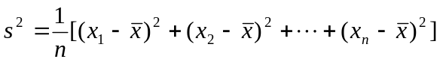
第Ⅰ卷（选择题，共36分）
一、选择题（每小题3分，共36分）
1. 4的算术平方根是
A.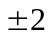 B. 2 C. -2 D.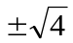
2．函数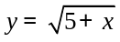中自变量x的取值范围是
A．x≥－5 B．x≥5 C．x＞－5 D．x＞5
3．下列各组数据中，不可以构成直角三角形的是
A 7，24，25 B 1.5 ，2，2.5 C ，1， D 40，50，60
4．在下列性质中，平行四边形不一定具有的是
A对边相等 B 对角互补 C对边平行 D内角和为360⁰
5．菱形的周长为8cm，高为1cm，则菱形两邻角度数比为
A 3：1 B 4：1 C 5：1 D 6：1
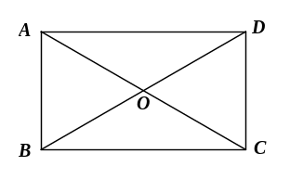
6．如图，矩形ABCD中，对角线AC、BD交于点O，若∠BOC＝120⁰，AC＝8，AB的长度是
第6题图
A 4 B 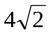 C 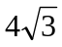 D 8
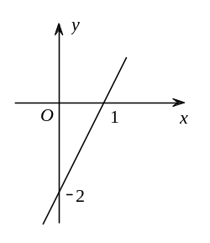
7．下列函数是一次函数的是
第7题图
A y＝－8x； B y＝－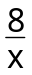 C y＝－8x²＋2 D y＝－＋2
8.已知一次函数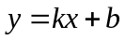的图象如图所示，当0时，
y的取值范围是
A 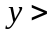0． B 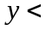0．
C 2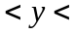0． D 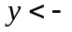2．
- 在15人参加“我爱江城”演讲比赛中,参赛选手各不相同,因此选手
要想知道自己是否进入前8名,只有了解自己的成绩以及全部成绩的
A.平均数 B 众数 C中位数 D.极差

10．如图是某蓄水池的横断面示意图，分为深水池和浅水池，如果这个蓄水池以固定的流量注水，下面图像中，能大致表示水的最大深度h与时间t之间的关系的是
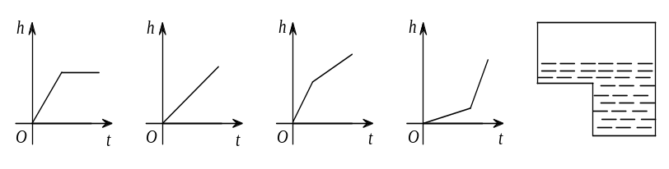

A B C D 第10题图
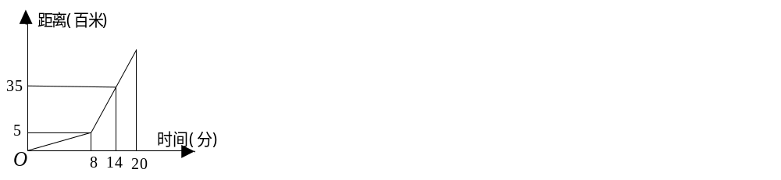
11．某天早上王文上学, 先步行一段路, 因时间紧，他又改乘
第11题图
出租车，结果到校时还是迟到了5分钟，其行程情况如图，
若他出门时直接乘出租车（车速不变），则他
A仍会迟到2分钟到校 B刚好按时到校

C可以提前2分钟到校 D可以提前5分钟到校
班级 | 参加人数 | 中位数
甲 | 56 | 149
乙 | 56 | 151
- 甲、乙两班进行电脑汉字输入速度比赛，参加学生
每分钟输入汉字的个数经过统计后如右表，规定每
分钟输入汉字数≥150个为优秀。比较两班的优秀
率，则
A 甲比乙高 B乙比甲高
C甲不比乙高 D乙不比甲高
第Ⅱ卷（非选择题 共84分）
二、填空题（每小题3分，共18分）
13.计算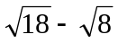的值
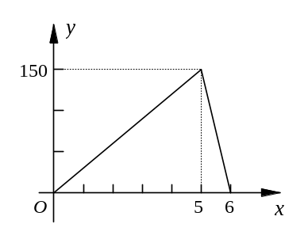
14．已知数据2，5，3，3，4，5，3，6，5，3 ，则这组数据的众数为
第17题图
15．数据-2，-1, 0, 3, 5的方差是
16. 将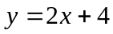向右平移1个单位，得到直线的函数解析
式为
17．甲、乙两车同时从A地出发，以各自的速度匀速向B
地行驶.甲车先到达B地后，立即按原路以相同速度匀
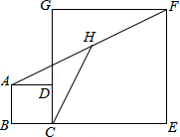
速返回（停留时间不作考虑），直到两车相遇.若甲、乙
第18题图
两车之间的距离y(千米)与两车行驶的时间x(小时)之
间的函数图象如图所示，则A、B两地之间的距离为
千米.
- 如图，正方形ABCD和正方形CEFG中，点D在CG上，BC=2，
CE=6，H是AF的中点，那么CH的长是
三、解答题(共7题，共66分)
19.（本题满分8分）一次函数图象经过（3,8）和（5,12）两点.，求一次函数解析式.

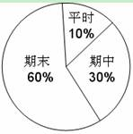
第20题图
20．（本题满分8分）小青在九年级上学期的数学成绩如下表所示：
 | 平时 |  |  |  | 期中  测试 | 期末  考试
 | 测验1 | 测验2 | 测验3 | 测验4 | 期中  测试 | 期末  考试
成绩 | 88 | 70 | 98 | 86 | 90 | 87

(1)计算该学期的平时平均成绩；
(2)如果学期的总评成绩是根据右图所示的权重计算，请计算出小青该 学期的总评成绩.

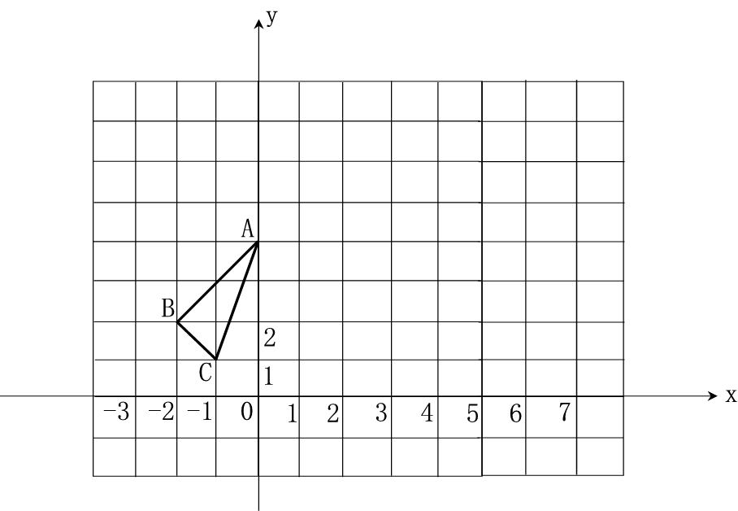
21．（本题满分8分）△ABC在平面直角坐标系中的位置如图所示，点O为坐标原点：
O
第21题图
（1）.作出△ABC关于y轴对称的△A₁B₁C₁；
（2）.将△ABC向右平移6个单位，作出平移后
的对应△A₂B₂C₂，并画出△A₁B₁C₁与△
A₂B₂C₂，的对称轴；
- .（2）中△ABC向右平移 个单
位时，OA₂+OB₂ 的值最小.

22．（本题满分10分）如图，在四边形ABCD中，E、F分别为对角线BD上的两点，且BE=DF.
（1）若四边形AECF是平行四边形，求证：四边形ABCD是平行四边形;
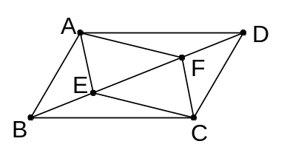
（2）若四边形AECF是菱形，则四边形ABCD是菱形吗？请说
第22题图
明理由？
- 若四边形AECF是矩形，则四边形ABCD是矩形吗？不必
写出理由.

23. （本题满分10分）
（1）根据画函数图象的步骤，在如图的直角坐标系中，画出函数y=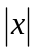的图象；
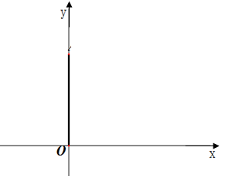
(2) 求证：无论m取何值，函数y=mx-2(m-1)的图象经过的一个确定的点；
第23题图
(3）若(1)，(2)中两图象围成图形的面积刚好为2，求m值.

- （本题满分10分）某工厂计划为震区生产A，B两种型号的学生桌椅500套，以解决1250
名学生的学习问题，一套A型桌椅（一桌两椅）需木料0.5m³，一套B型桌椅（一桌三
椅）需木料0.7m³，工厂现有库存木料302m³．
（1）有多少种生产方案？
（2）现要把生产的全部桌椅运往震区，已知每套A型桌椅的生产成本为100元，运费2元；
每套B型桌椅的生产成本为120元，运费4元，求总费用y（元）与生产A型桌椅x
（套）之间的关系式，并确定总费用最少的方案和最少的总费用.（总费用=生产成本+
运费）

25. （本题满分12分）如图正方形ABCD，DE与HG相交于点O.
（1）如图(1)，当∠GOD =90°，①求证DE=GH; ②求证GD+EH≥DE;
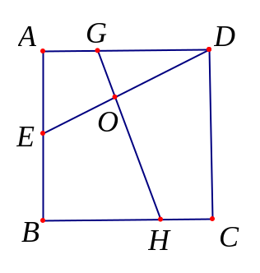
(2) 如图(2)，当∠GOD =45°，边长AB=4，HG=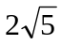，求DE的长.
第25题图（1）

A G D

O

E

B H C
25(2)

八年级数学参考答案及评分标准

一、选择题（共12小题，每小题3分，共36分）
题号 | 1 | 2 | 3 | 4 | 5 | 6 | 7 | 8 | 9 | 10 | 11 | 12
答案 | B | A | D | B | C | A | A | D | C | C | C | C

二、填空题（共6小题，每小题3分，共18分）
13, ; 14. 3； 15.6.8； 16.y=2x+2；17.450；18.

三、解答下列各题（本大题共7小题，共66分）
19.解：设一次函数解析式.的解析式为y=kx+b,则
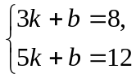 …………4分
解得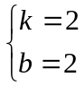
∴一次函数解析式.的解析式为y=2x+2…………8分
20. 解：（1）（88+70+98+86）÷4=85.5
答：平时成绩为85.5分… ………4分
（2）87×60％+90×30％＋85.5×10％=87.75
答：小青该学期的总评成绩. 87.75分…………8分
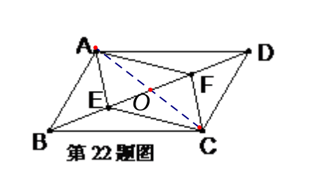
21. (1)略；…………3分
(2)略：…………6分
(3) …………8分
22. （1）证明：连接AC交BD于点O
∵四边形AECF是平行四边形,∴OA=OC,OE=OF
∵BE=DF,OB=OD
∴四边形ABCD是平行四边形; …………5分
（2）证明: 连接AC交BD于点O
∵四边形AECF是菱形，∴AC⊥BD,
由（1）知，四边形ABCD是平行四边形;
∴四边形ABCD是菱形。…………8分
（3）不是…………10分
23.（1）略…………3分
(2)y=mx-2(m-1)=（x-2）m+2
∵无论m取何值，函数图象经过的一个确定的点 ∴x-2=0,y=2
∴x=2,y=2 即函数图象过定点(2,2) …………6分
(3)可求另一个交点为（-1,1）
m=…………10分
24. （1）设生产A型桌椅x套，则生产B型桌椅（500-x）套，根据题意，可得不等式组：
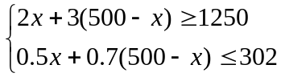
解之得 240≤x≤250
因为x是整数，所以有11种生产方案。…………6分
（2）根据题意可得关系式y=（100+2）x+（120+4）（500-x）
整理可得 y=-22x+62000
因为k=-22＜0， 所以x越大，y越小， 当x为250时，费用最少， 费用为y=-22×250+62000=-5500+62000=56500…………10分

25.(1)作平行四边形DGHM,则GH=DM 又证ADE≌CDM,∴DE=DM
∴DE=GH………4分
可证EM=GH
EH+MH≥EM
∴GD+EH≥GH……8分
(2)过点D作DN∥GH交BC于点N∴∠EDN =45°,CN=2，BN=2
可证AE+CN=EN
设AE=x.则BE=4-x,
在RtBEN中，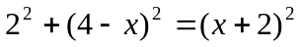 解得x=
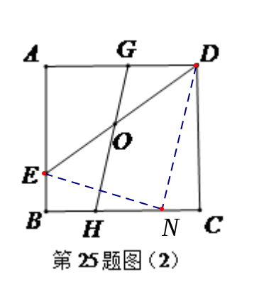
∴DE=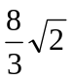……12分
